Linux基本命令进阶与Vi的使用
1、实验目的和要求
  - 掌握字符界面下熟悉图形界面的转换。
  - 掌握用户系统常用命令。
  - 掌握文件目录常用命令。
  - 掌握压缩打包常用命令。
  - 掌握网络相关命令。
  - 掌握Vi的使用
2、实验内容和原理
  - 登录系统，查看系统相关信息；
  - 练习使用常用命令
  - 查询和更新系统用户数据；
  - 创建文件目录和文件，并实现文件操作；
  - 打包并解压文件
  - 查询系统网络状态，并设置和更新
- 实验环境
硬件：PC机 软件：ubuntu操作系统、虚拟机
4、实验步骤
  - 启动系统，打开终端；
  - 练习使用以下常用命令
  - 用date命令将系统时间设置为2012年3月17日8时44分。
  - 用cal命令查询你出生日期是星期几。
  - cd命令将工作目录转换为/boot/grub,并用返回用户主目录。
  - 显示/root文件夹下所有文件和目录（包括隐含文件和子文件夹下内容）（提示：ls命令）
  - 用cat命令显示/root或/etc/下某个文件。
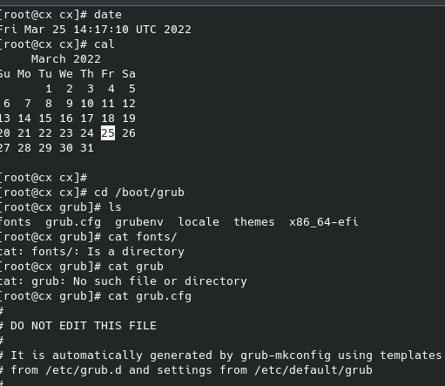

  - 用more和less命令显示/root或/etc/下某个文件，感受各种翻页命令。
  - 显示/etc下某个文件的前5行和后10行。（提示：head、tail命令）
  - 用man命令和--help选项分别查看ls命令。
  - 显示最近执行过的10条shell命令。（提示：history命令）
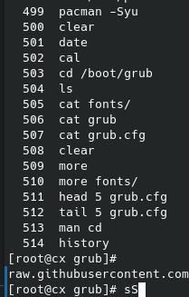

  - 查看系统信息，并将以下每次查看内容都重定向添加到文件SystemInfo.txt，最后清屏：
  - 查看系统当前所有进程；（提示：ps命令）
  - 查看当前系统信息；（提示：uname命令）
  - 查看硬盘分区情况；（提示：fdisk命令）
  - 查看/etc/fstab文件；（提示：cat命令）
  - 查看系统当前的网络地址；（提示：ifconfig命令）
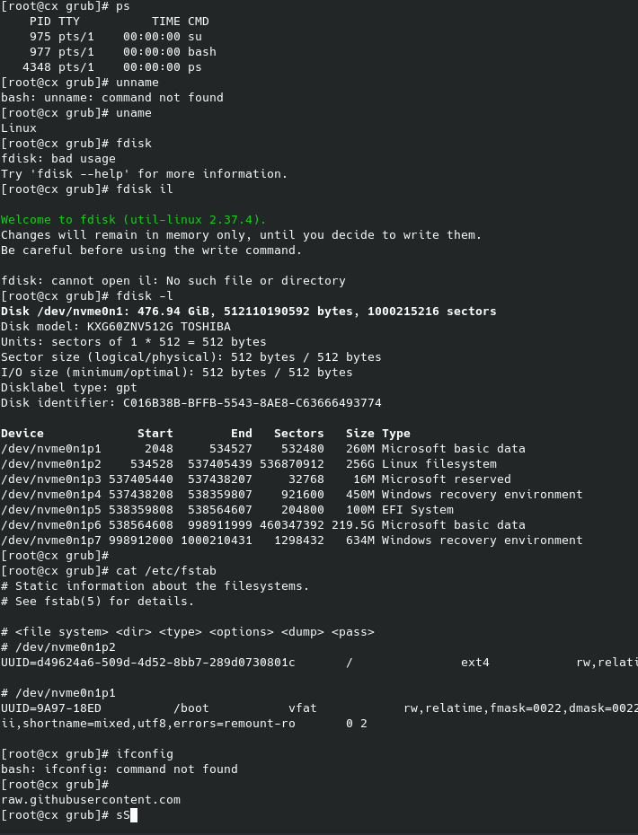

  - 系统用户数据:
  - 查看当前用户级别，若为普通用户，则切换到root状态；（提示：su命令）
  - 创建用户（姓名全拼加学号后两位，如dhy27），密码是123456；（提示：useradd命令）
  - 进入新用户，并查看默认所在主目录（提示：su 命令）
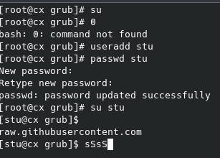

  - 文件操作：
参考：使用vi编辑器建立、编辑、显示以及加工处理文本文件
a.进入和退出vi
<1>进入vi
在系统提示符（$）下输入命令vi和想要编辑（建立）的文件名，便可进入vi。
<2>退出vi
按ESC键进入命令模式，在命令方式下可有几种方法退出vi编辑器：
：wq 把编辑缓冲区的内容写到你编辑的文件中，退出编辑器，回到Linux shell下。
：ZZ 仅当作过修改时才将缓冲区内容写到文件上。
：x 与 ：ZZ 相同。
：q! 强行退出vi。感叹号（!）告诉vi，无条件退出，丢弃缓冲区内容。这样，先前对该文件所做的修改或输入都被抛弃。
b.新建文件
<1>在Linux提示符$之后，输入命令 vi myfile，然后按〈Enter〉键。
<2>输入插入命令i（屏幕上看不到字符i）。
<3>然后，输入文本行，将该文件存盘，退出vi。
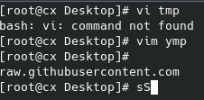

  - 在当前用户的主目录下，创建文件夹Lab3：
运行Terminal→mkdir Lab3
  - 进入Lab3文件夹，新建文件welcome.txt，写入“Hello ******!”保存退出：
运行Terminal→vi welcome.txt
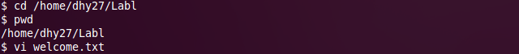
  - 在vi模式下创建文件
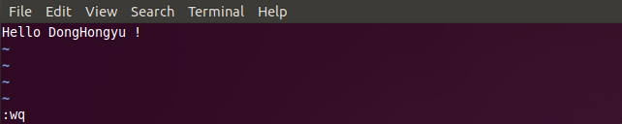
  - （删除）将（2）步骤生成的文件SystemInfo.txt，移动到Lab3文件夹，并设置文件权限为：文件所有者可读写，其它为只读; 并查看文件列表，权限是否设置：
运行Terminal→mv /home/dhy/SystermInfo.txt /home/dhy27/Labl
运行Terminal→chmod 644 /home/dhy27/Labl/SystermInfo.txt→ls –l /home/dhy27/Labl
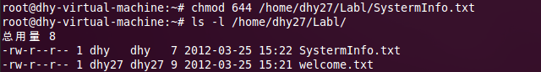
  - 返回到当前用户的主目录：
运行Terminal→su dhy27→pwd→cd→pwd
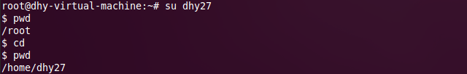
  - 将Lab3文件夹打包生成tar.gz文件，并删除原文件夹：
运行Terminal→tar –cvf tar.gz /home/dhy27/Labl→ls→rm –r Lab3
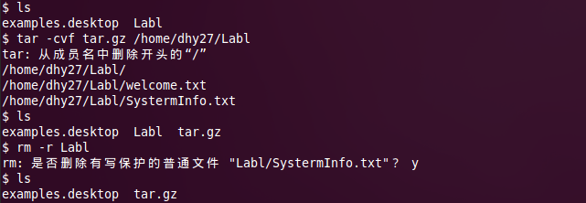

  - 用cat命令创建f1和f2文件，将f1和f2文件内容合并到f3
  - 将f3文件中的内容合并到f1，要求不能删除f1中原有的内容。
  - 将 cat /tmp/tmp 执行错误结果存放到err文件中。
  - 利用管道统计/etc文件夹下文件与子目录的个数，并将统计结果存放到count文件中。

5、实验报告要求:
按实验步骤执行，在实验报告上详细描述执行流程（使用命令及操作流程），并要求加适当截图来描述操作过程和显示结果。

